Dossier de projet

Gravitation

Auteur

Benoit LAURENT

Date de dernière M.A.J

12/01/2018

Version

1.4.1

Table des matières

A - Résumé du projet en Anglais

B - Liste des compétences couvertes par le projet

C - Expression du besoin

D - Spécifications fonctionnelles

E - Spécifications techniques

F - Réalisation

G - Glossaire

A - Résumé du projet en Anglais

I'm developing a video-game playable in web browsers on all kind of devices, desktops, tablets and smartphones.

Gameplay-wise, it's about controlling a spaceship in a 2D environment. The ship suffers from Gravity. The player is able to rotate the spaceship, to thrust it forward and to fire weapons.

There will be different game modes. An Adventure mode, playable offline in Solo telling the story of a lost spaceship trying to find its way back to civilization. The other Solo mode is a Race against the clock in levels varying from the Adventure mode.

Other game modes are Multiplayer modes. There is two groups of multiplayer modes, the one versus one mode is called Duel and the 1 to 4 player mode is called Arena. In both of them, you can play some Race in the same levels as the Solo mode Race or you can Battle in some new levels where the goals is only to kill your opponent(s).

Apart from the game itself, the user can create an account where he'll be able to configure the key mapping, retrieve is progression, add friends, invite them in a lobby and see is own Ranking in the world ladder.

B - Listes des compétences couvertes par le projet

Document de référence : Référentiel Emploi Activités Compétences du titre professionnel Développeur(se) Logiciel (TP-01280)

Maquetter une application

Concevoir une base de données 

Mettre en place une base de données 

Développer une interface utilisateur 

Développer des composants d’accès aux données 

Développer des pages web en lien avec une base de données 

Mettre en œuvre une solution de gestion de contenu ou e-commerce

Développer une application simple de mobilité numérique

Utiliser l’anglais dans son activité professionnelle en informatique 

C - Expression du besoin

Sommaire

1 - Définition globale du projet

2 - Définition de la cible

3 - Gameplay

3.1 - Mode Solo

3.1.1 - planète 1 : Rocks.

3.1.2 - planète 2 : Jungle.

3.1.3 - planète 3 : Under Water.

3.1.4 - planète 4 : Lava.

3.1.5 - planète 5 : Exploding Planet.

4 - Contrôle par Défaut

5 - Univers Graphique

6 - Arborescence du site

7 - Accueil

8 - PLAY

9 - CONNECT

10 - RANKING

1 - Définition globale du projet

Gravitation est un jeu vidéo entièrement accessible par navigateur Internet qui peut se jouer aussi bien en solo, qu'en multijoueur local (offline) ou à distance (online). Il sera compatible avec tous les navigateurs récents (Chrome, Chromium, Firefox, Safari, Opera, Edge) et devra être jouable sur un ordinateur de bureau, mais aussi sur tablettes et Smartphones via le Touchscreen et la Gyroscopie. Une manette de jeu devra pouvoir être paramétrable.

Le jeu dispose de 4 modes de jeu :

Le mode Adventure qui est le mode histoire en solo.  
Le mode Race consistant à faire la course contre la montre ou contre des adversaires.  
Le mode Duel consistant à se battre en combats à un contre un.  
Le mode Arena consistant à se battre en combats dans des Arènes de 4 joueurs.

Les utilisateurs auront la possibilité de créer un compte utilisateur avec un nom unique sur lequel ils pourront personnaliser leur expérience de jeu. Ils pourront également changer les réglages par défauts, ajouter des amis et les inviter en parties multijoueurs, gérer leurs sauvegardes et customiser leurs vaisseaux.

2 - Définition de la cible

Gravitation s'adresse aux Hardcore Gamers appréciant le gameplay 2D et rétro, les jeux de courses et de combats compétitif.

3 - Gameplay

Le joueur contrôlera un vaisseau triangulaire qu’il pourra faire avancer dans la direction vers laquelle le vaisseau pointe à l'aide de propulseur mais également le faire pivoter.

Le vaisseau subira la gravité, il sera donc attiré vers le bas de l'écran. Le joueur jouera avec celle-ci afin de manœuvrer au mieux dans les différents niveaux. Cette gravité sera d'ailleurs variable d'un niveau à l'autre, créant ainsi différents contextes auxquels le joueur devra s'adapter. Il lui sera également possible de tirer des projectiles.

Le projectile de base se déplace lentement, sur une ligne droite, dans la direction du vaisseau. D'autres projectiles, plus puissants, pourront être acquis grâce à des Power-Up. Ils seront alors limités soit en nombre d'utilisation, soit en temps.

3.1 - Mode Solo

Le mode Solo raconte l'histoire de notre héros, échoué sur une planète inconnue après que son vaisseau mère ai subi une attaque elle-même d'origine inconnue. Il semble être le dernier survivant et va parcourir plusieurs planètes à la recherche d'autre survivant et d'un moyen de recontacter sa civilisation.

Le mode Solo sera découpé en plusieurs niveaux, à la difficulté croissante, représentant chacun une nouvelle zone de la planète qu'il explore. Chaque niveau aura un environnement, une gravité, et des ennemis différents.

3.1.1 - planète 1 : Rocks.

Le premier niveau est une planète rocheuse, à l'apparence désertique. La difficulté sera modérée, et le nombre d'ennemis très bas. Le but étant de laisser le joueur prendre en main les contrôles et installer l'ambiance du jeu.

Le joueur rencontra son premier Power-Up, lui donnant l'habilité de tirer des munitions basiques.

3.1.2 - planète 2 : Jungle.

Le second niveau se déroulera dans une jungle.

Le joueur rencontrera son second Power-Up, lui donnant l'habilité de tirer trois munitions à la fois, dans trois directions différentes.

3.1.3 - planète 3 : Under Water.

Le troisième niveau se déroulera sous l’eau, les ennemis seront de types aquatique.

3.1.4 - planète 4 : Lava.

Ce quatrième niveau se déroulera au cœur de la planète, dans un environnement composé de lave volcanique.

3.1.5 - planète 5 : Exploding Planet.

Le cinquième niveau sera un niveau contre-la-montre. Le joueur devra s’extirper de la planète en explosion.

4 - Contrôles par défaut

Desktop:

Joueur 1:   
- Orienter le vaisseau: Flèche gauche et droite.   
- Propulseur: Flèche du Haut.   
- Tir: Entrée.

Joueur 2:

- Orienter le vaisseau: QD (en AZERTY), AD (en QWERTY).  
- Propulseur: Z (en AZERTY), W en (QWERTY).

Tablette/Smartphone:

- Orienter le vaisseau: Gyroscope.  
 - Propulseur: "Touch" moitié basse de l'écran.   
 - Tir: "Touch" moitié haute de l'écran.

5 - Univers Graphique

Mots-clés :  
#PixelArt  
#RetroScifi  
#Synthwave  
#Neon

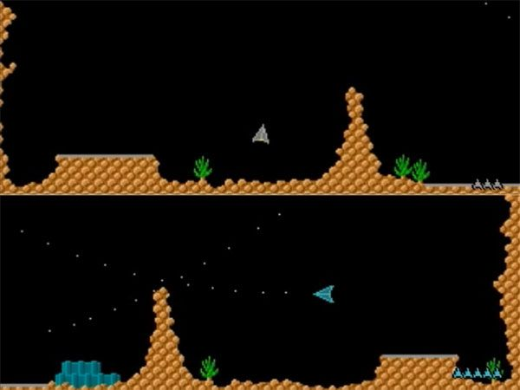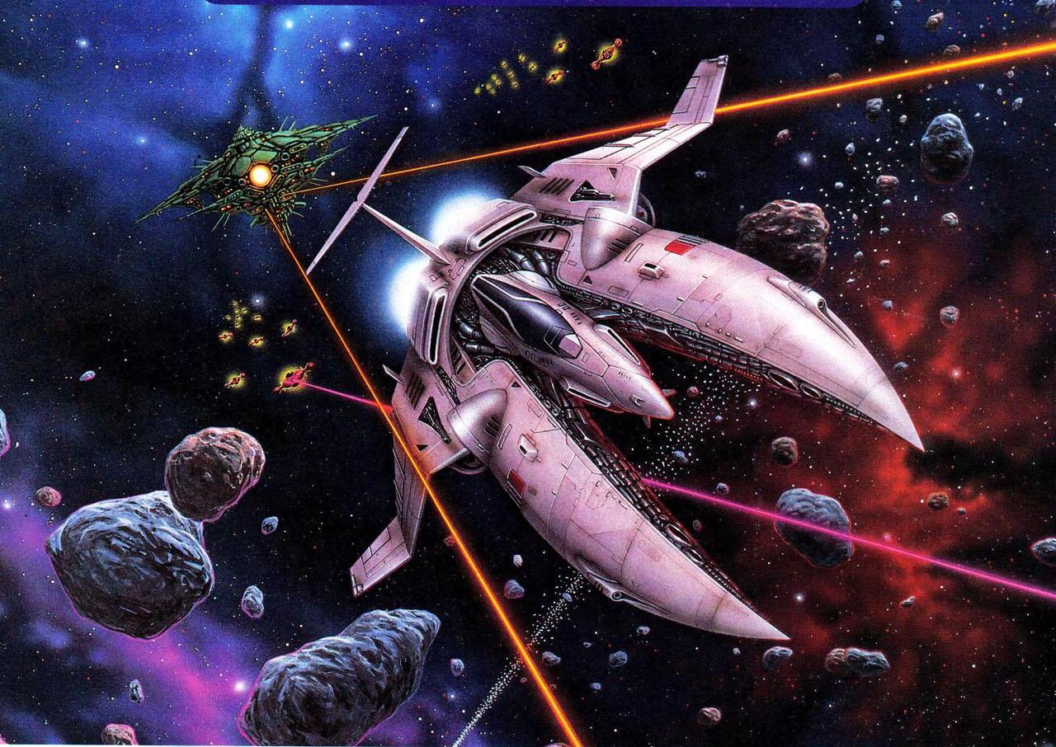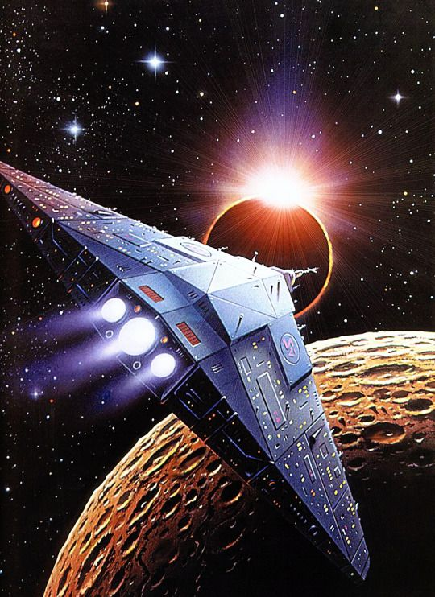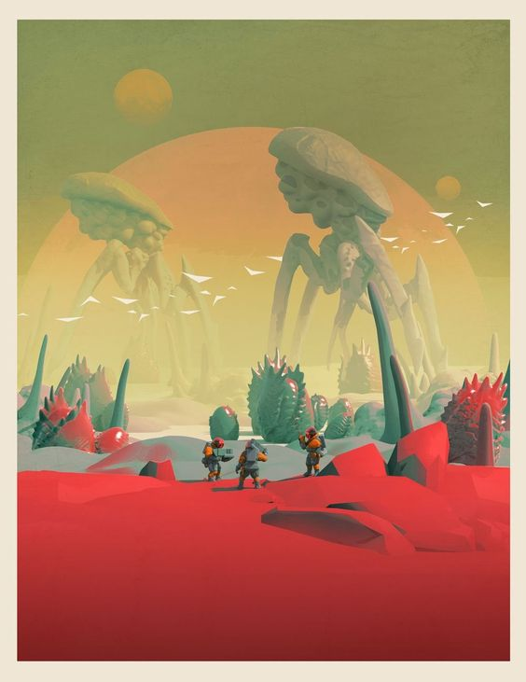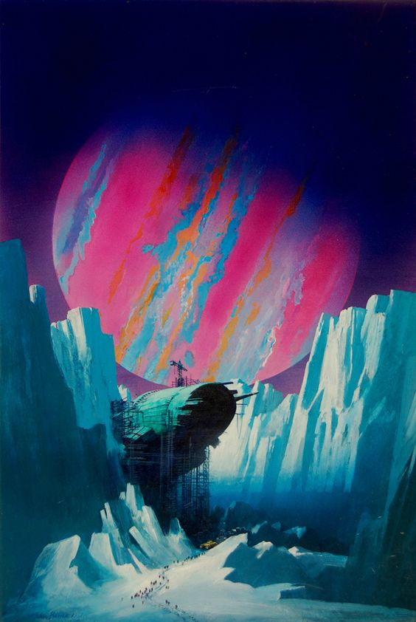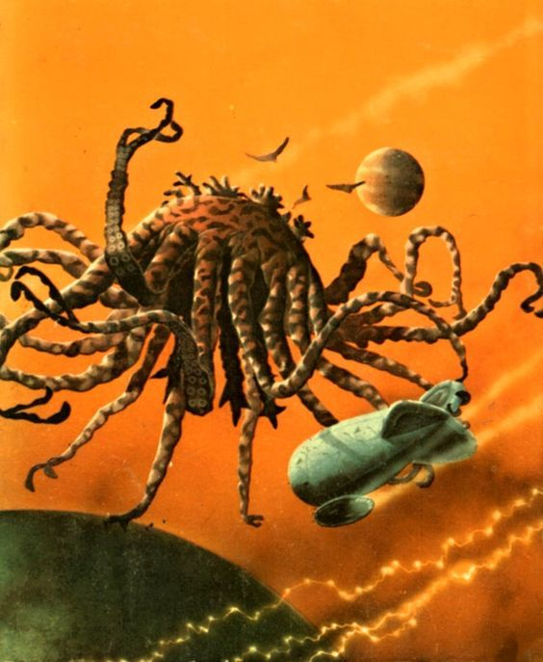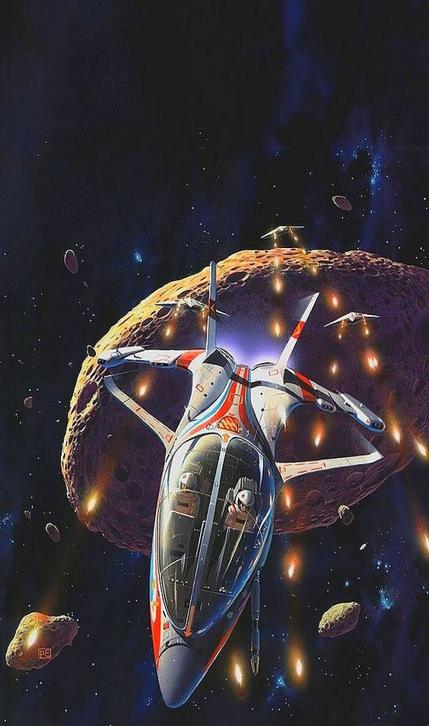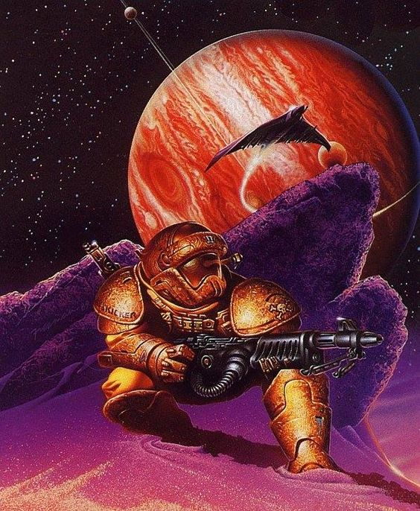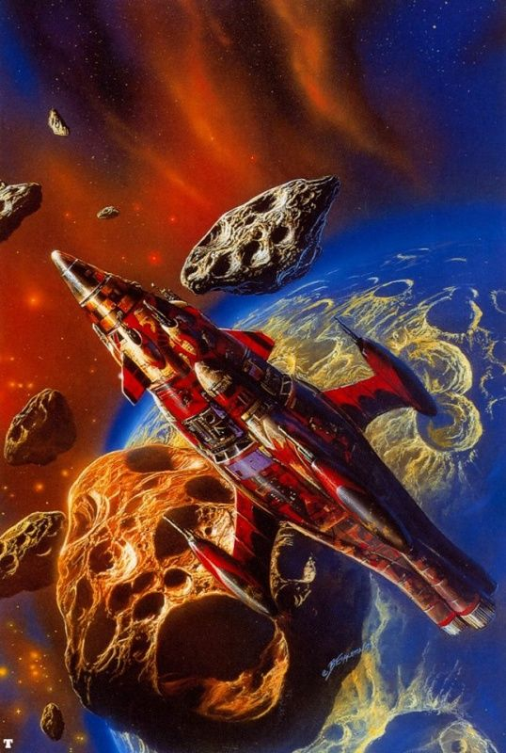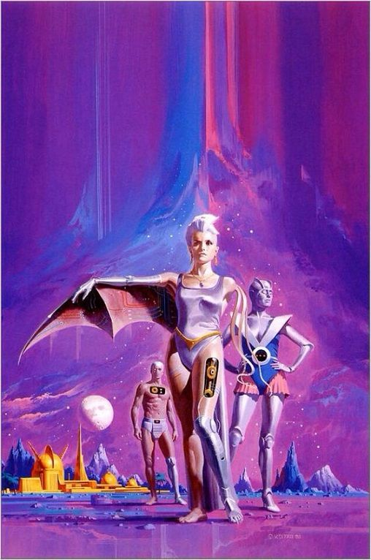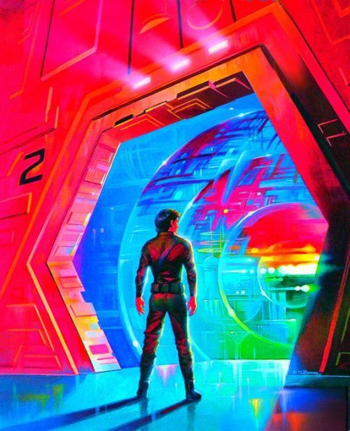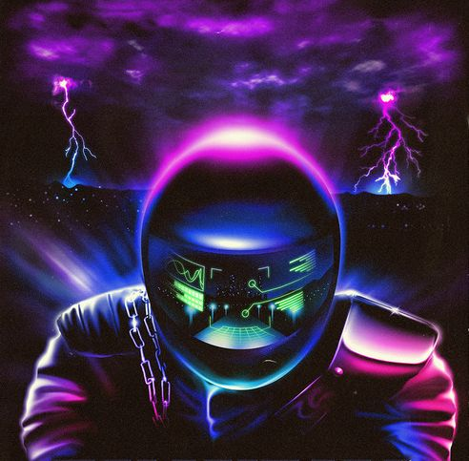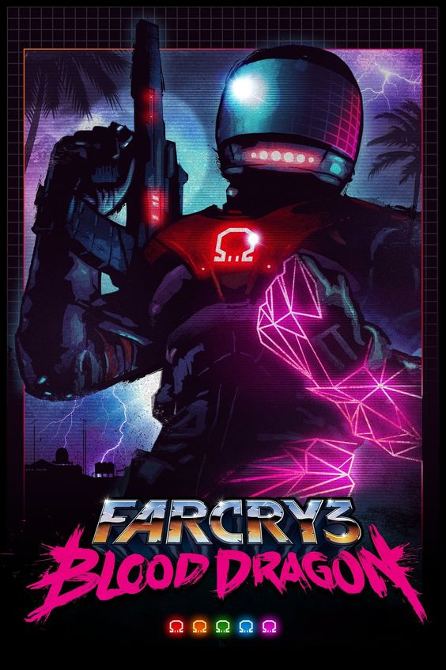

6 - Arborescence du site

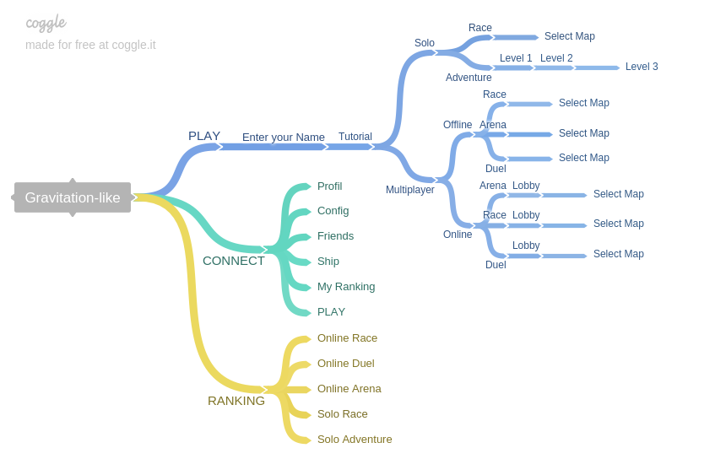

7 - Accueil

En arrivant sur la page d'accueil, sans être connecté, trois choix s'offrent au joueur:

* Play
* Connect
* Ranking

Play

Permet de lancer une partie rapidement, sans même avoir besoin de se connecter ou de créer un compte.

Connect

Permet de se connecter à un compte déjà existant ou d'en créer un nouveau, puis de paramétrer les différents réglages et options du compte.

Ranking

Permet d'accéder au classement des joueurs.

8 - PLAY

Après avoir cliqué sur PLAY, l'utilisateur va être amené à rentrer un nom d'utilisateur. Un nouveau nom par défauts lui sera proposé (par exemple: Guest1337 ). Si l'utilisateur rentre un nom déjà existant, un nom proche lui sera proposé. Par exemple, si l'utilisateur rentre comme nom: John, il lui sera alors proposé John1.

L'écran suivant contient le tutoriel, qui va expliquer au nouveau joueur les commandes dans une partie simple. Il est possible à tout moment de quitter ce tutoriel. Si l'utilisateur est connecté sur un compte et que le tutoriel a déjà été effectué, cette étape sera sautée.

L'écran suivant lui offre deux choix, jouer en Solo ou en multijoueur, Multiplayer.

Si l'option Solo a été choisi, alors l'utilisateur a le choix entre le mode Adventure et le mode Race.

Si l'option Adventure a été sélectionnée, un écran permettant de rentrer un mot de passe à l'aide de combinaison de symbole permet d'avancer à un niveau plus avancée dans le jeu. Il est possible de passer cet écran si aucun mot de passe n'est connu grâce à un bouton Skip. Si le mot de passe est erroné, un message d'erreur s'affiche signalant à l'utilisateur que celui n'est pas valide.

Ensuite l'utilisateur se retrouve dans le premier niveau du mode Adventure et peut avancer dans le mode histoire.

Si l'option Race a été choisi en mode Solo, l'utilisateur accède alors à un écran lui permettant de choisir la carte sur lequel il va courir contre la montre. Une fois cette dernière sélectionnée, le jeu commence.

Si l'option Multiplayer a été choisi et que l'utilisateur est sur un ordinateur de bureau, un nouveau choix s'offre à lui entre Offline et Online.

Si l'option Offline est sélectionnée, une nouvelle fenêtre rappelle les contrôles par défauts pour les deux joueurs jouant sur le même clavier, un bouton Continue permet d'accéder à la suite.

Ensuite, trois choix s'offrent à l'utilisateur, Race, Arena et Duel. Pour chacun de ces choix, l'écran de Sélection de la carte est affiché, et une fois celle-ci sélectionnée, la partie est lancée.

Si l'option Online est choisie, trois choix s'offrent à l'utilisateur, Race, Arena et Duel. Pour chacun de ces choix, l'écran suivant liste les différents lobbys disponibles et permet à l'utilisateur de les rejoindre. Les lobbys sur lesquels jouent des membres de sa liste d'amis seront affichés en haut. Un bouton Create Lobby permet de créer un nouveau lobby qui pourra être rejoint par d'autres joueurs. Si l'utilisateur est connecté, il lui sera possible de passer ce lobby en privé et d'y inviter des joueurs de sa liste d'amis. Enfin, l'écran de Sélection de la carte est affiché et une fois celle-ci sélectionnée, la partie est lancée.

9 - CONNECT

Si l'utilisateur n'est pas connecté à un compte, il lui faut alors se connecter.

**Connect**

L'utilisateur devra remplir un formulaire de connexion à 2 champs. Nom d'utilisateur/Email. Mot de passe. Il sera également possible de se connecter rapidement via les réseaux sociaux Facebook et Google+. Un bouton Create Account sera disponible en bas du formulaire pour les joueurs désirant créer un compte.

**Create Account**

L'utilisateur devra remplir un formulaire comprenant:

* Nom d'utilisateur.
* Email.
* Mot de passe.
* Une mesure contre les robots devra être mis en place.

Une fois connecté, l'utilisateur accède alors au Menu.

**Menu**

Le Menu comprend :

* Profile
* Configuration
* Friends
* Ships
* My Ranking
* PLAY

**Profile**

Cette section permet de modifier des informations sur son compte. Il est possible de:

* Changer son nom d'utilisateur.
* Changer son mot de passe.
* Changer son Avatar.
* Changer son nom réel.
* Changer sa description.

**Configuration**

Cette section permet à l'utilisateur de changer la configuration des touches, ainsi que des réglages particuliers liés au jeu. Une option permettra de changer le comportement de la touche de tir, pour qu'une pression de cette touche active/désactive le tir automatique.

**Friends**

Ici, l'utilisateur pourra gérer sa liste d'amis. Il verra ses amis connectés et pourra leur envoyer des messages ainsi que les inviter en parties. Il sera possible d'ajouter des amis en insérant leur nom d'utilisateur ou leur mail. Il pourra également accepter de nouvelles demandes d'amis.

**Ship**

Cette zone permettra à l'utilisateur de personnaliser son vaisseau et ses munitions de bases, en choisissant parmi les Skins qu'il aura débloqué dans le jeu.

**My Ranking**

L'utilisateur pourra accéder à son classement dans tous les modes de jeu classés.

**PLAY**

L'utilisateur est renvoyé vers la sélection d'un mode de Jeu Solo ou Multiplayer.

10 - RANKING

Les classements Online sont basés sur un système de point ELOs. Le classement Solo montre les meilleurs performances Solo. En Race, le temps effectué par carte et en Adventure, le score du mode Histoire.

Le menu Ranking comprend 5 Ladder:

* Online Race
* Online Duel
* Online Arena
* Solo Race
* Solo Adventure

**Online Race**Ladder en points ELO sur les compétitions de type Race à 4 joueurs.

**Online Duel**Ladder en points ELO sur les compétitions de type Duel à 2 joueurs.

**Online Arena**Ladder en points ELO sur les compétitions de type Arena à 4 joueurs.

**Solo Race**Classement au meilleur temps absolu.

**Solo Adventure**Classement au meilleur score absolu.

D - Spécifications fonctionnelles

Scenarii d’utilisation de l’application

Scénario d’inscription d’un utilisateur

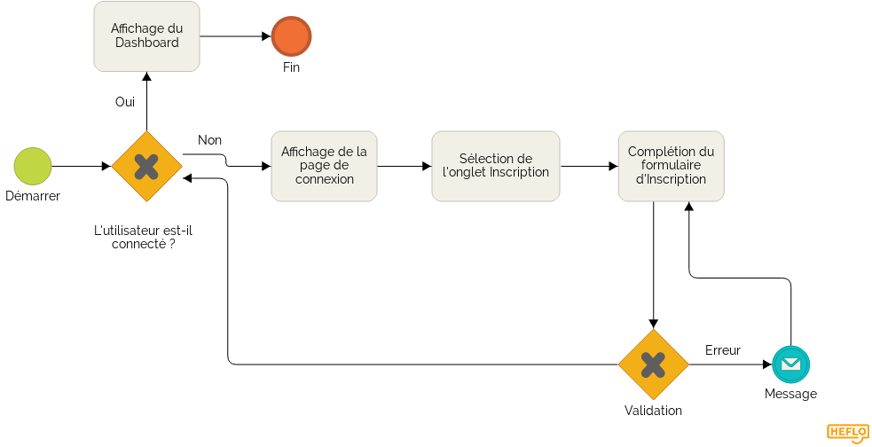

Spécifications fonctionnelles correspondantes : F1.1, F1.2, F1.4, F1.5.

Scénario de connexion d’un utilisateur déjà inscrit

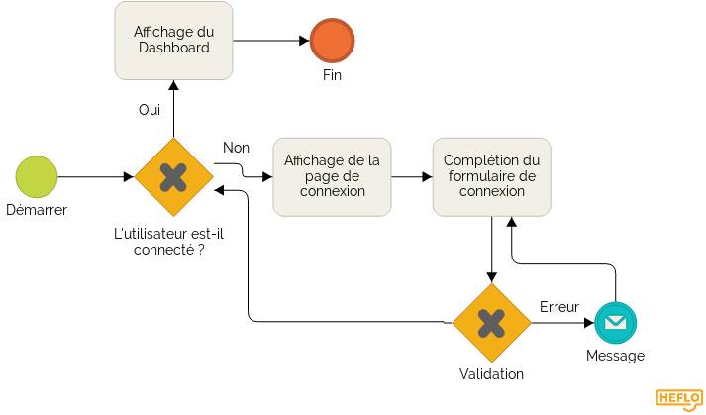

Spécifications fonctionnelles correspondantes : F1.1, F1.3, F1.4, F1.5.

Scénario d’un utilisateur déjà connecté

Spécifications fonctionnelles correspondantes : F1.6, F2.1, F3.1.

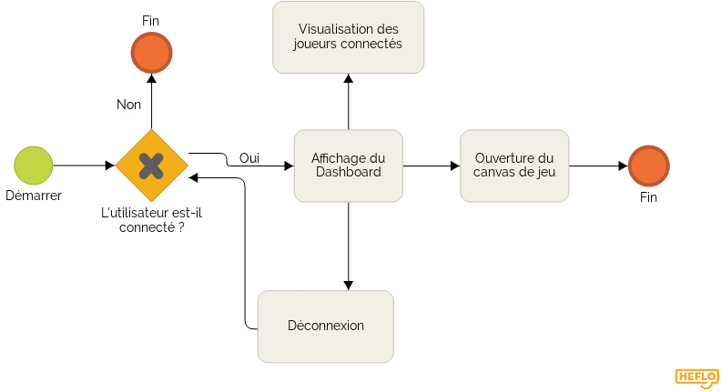

F1 Gestion des comptes utilisateurs

F1.1 Navigation entre création de compte/connexion à un compte existant  
Spécification Technique: T1.1   
Une barre de navigation permet de passer du formulaire de connexion à un compte existant au formulaire de création de compte.

F1.2 Création d'un compte utilisateurs  
Spécification Technique: T1.2   
L'utilisateur peut créer un compte propre au site web en remplissant un formulaire de création de compte.

Ce formulaire comprend 4 champs à remplir et un bouton de validation.

Les quatre champs à remplir sont :

* Nom d'utilisateur ( Username )
* Adresse E-mail ( Email )
* Mot de passe ( Password )
* Confirmation de mot de passe ( Confirmation )

F1.3 Connexion à un compte utilisateur existant  
Spécification Technique: T1.3   
L'utilisateur peut se connecter à un compte existant en remplissant un formulaire comprenant deux champs à remplir et un bouton de validation.

Ces deux champs sont :

* Nom d'utilisateur ou E-mail ( Username or Email )
* Mot de passe ( Password )

F1.4 Affichage des erreurs après validation d'un formulaire de création de compte erroné/connexion à un compte erroné  
Spécification Technique: T1.4  
Un message d'erreurs expliquant à l'utilisateur pourquoi la création de compte ne s'est pas bien déroulé est affiché en haut du formulaire le cas échéant.

F1.5 Redirection après envoi d'un formulaire de création de compte ou de connexion à un compte existant  
Spécification Technique: T1.5  
Si la création de compte ou connexion à un compte s'est bien déroulé, l'utilisateur est alors redirigé vers l'écran principal de l'application, le Dashboard.

F1.6 Déconnexion d'un utilisateur  
Spécification Technique: T1.6  
L'utilisateur aura accès à un bouton pour se déconnecter à partir du Dashboard, il sera alors redirigé vers la page de connexion à un compte/création de compte.

F2 Utilisateurs connectés

F2.1 Visualisation des utilisateurs connectés  
Spécification Technique: T2.1  
Les pseudonymes ainsi que les statuts de connexion des utilisateurs actuellement connectés sont visibles par les autres utilisateurs en temps réel.

F3 Gestion du jeu

F3.1 Intégration du jeu  
Spécification Technique: T3.1  
L'utilisateur peut appuyer sur un Bouton 'Play' pour afficher/cacher le Canvas du jeu.

E - Spécification Techniques

T1 Gestion des comptes utilisateurs

T1.1 Navigation entre le formulaire de création de compte et le formulaire de connexion à un compte existant  
Spécification Fonctionnelle: F1.1  
Le passage d'une vue à une autre est implémenté grâce à react-router-dom. Les composants correspondant aux formulaires sont encapsulés dans un composant Route tandis que des composants NavLink permettent le changement d'URL de l'application, et déclenche donc le nouveau rendu correspondant.

T1.2 Création d'un compte utilisateurs  
Spécification Fonctionnelle: F1.2  
La gestion des comptes utilisateurs se fait grâce aux deux packages Meteor, accounts-base et accounts-password. Le formulaire de création d'un compte est un composant React nommé SignUp, lui-même composé de sous composants génériques affichant l'Input, le label et retournant la valeur de l’Input. Le composant SignUp récupère les valeurs des Input, les enregistre dans le State du composant SignUp, et au clique sur le bouton de validation, lance la fonction de création de compte avec mot de passe du Packages accounts-password, en lui passant les valeurs contenues dans le State de SignUp.

T1.3 Connexion à un compte utilisateurs existant  
Spécification Fonctionnelle: F1.3  
La gestion des comptes utilisateurs se fait grâce au deux packages Meteor, accounts-base et accounts-password. Le formulaire de création d'un compte est un composant React nommé SignIn, lui-même composé de sous composants générique affichant l'Input, le label et retournant la valeur de l'Input. Le composant SignIn récupère les valeurs des Inputs, les enregistre dans le State du composant SignIn, et au clique sur le bouton de Validation, lance la fonction de connexion au compte avec mot de passe du Packages accounts-password, en lui passant les valeurs contenues dans le State de SignIn.

T1.4 Affichage des Erreurs après validation d'un formulaire de création de compte/connexion à un compte existant erroné  
Spécification Fonctionnelle: F1.4  
Un component générique DisplayError a été créé. Il prend un message en propriété (props), et le retourne dans une div.

Lors de l'appel des fonctions createUser() et loginWithPassword(), un callback se charge de récupérer la raison de l'erreur et de l'ajouter au State du composant.

La fonction render du composant vérifie si une erreur est présente dans le State, si c'est le cas, ajoute un composant DisplayError en lui passant en propriété le message d'erreur du State.

T1.5 Redirection après un envoi d'un formulaire de création de compte/de connexion à un compte existant  
Spécification Fonctionnelle: F1.5  
Le composant React principal "App" reçoit en propriété currentUser le résultat de la fonction Meteor.user().

La fonction de rendu du composant "App" contient un opérateur conditionnel vérifiant la propriété currentUser. Si elle est vrai, et donc que l'utilisateur est bien connecté, le composant Dashboard est rendu. Si elle est fausse, et donc que l'utilisateur n'est toujours pas connecté, c'est le composant contenant les formulaires de création de comptes et de connexion qui est rendu.

T1.6 Déconnexion d'un utilisateur  
Spécification Fonctionnelle: F1.6  
Un composant générique "Button" a été créé, il prend en paramètre un label et une fonction onClick et retourne un élément HTML "button".

Dans la barre de navigation du composant Dashboard, un composant "Button" est appelé avec comme label "Log Out" et comme fonction onClick la fonction interne à Meteor: Meteor.logout().

T2 Utilisateurs connectés

T2.1 Visualisations des utilisateurs connectés  
Spécification Fonctionnelle: F2.1  
Le package meteor mizzao:user-status a été ajouté. Il rajoute des propriétés de statuts de connexion aux objets de la collection des utilisateurs (users).

Côté serveur, une donnée 'usersOnline' est publiée, elle correspond aux utilisateurs qui ont un status.online à Vrai.

Un composant générique User prend en propriété un objet 'user' et retourne des divs présentant le pseudonyme de l'utilisateur (user.username) et son statut de connexion (user.status)

Le Dashboard lui contient un composant UsersOnline, qui est contenu dans un H.O.C. lui rajoutant en propriété la donnée 'usersOnline' de manière réactive.

Le composant UsersOnline se charge alors, pour chacun des utilisateurs récupérés depuis la donnée 'usersOnline', de créer une instance du composant User.

T3 Gestion du jeu

T3.1 Intégration du jeu  
Spécification Fonctionnelle: F3.1  
Le composant React GameWindow se charge de rendre la div dans laquelle Phaser rajoutera le Canvas. Elle dispose d'une propriété d’état (State) gameVisible, qui est un booléen, et qui définit si cette div est visible ou non.

T3.2 Gestion de l'état d'un jeu multi-joueur  
Spécification Fonctionnelle: F3.1  
Au lancement de l’application par un client, une entrée dans la collection « Games » est créé si il n’en existait pas déjà une. Cet objet sera une représentation de l’état d’une partie multi-joueur. De plus, lorsqu’un joueur ouvre la fenêtre du jeu, son ID est rajouté dans le tableau players de l’objet Game. Lorsque le joueur ferme son écran de jeu, son ID est enlevé. Le Sprite correspondant au joueur est alors rajouté au jeu.

F - Réalisation

J’ai réalisé l’intégralité du projet en méthode Agile, en découpant mon temps de travail par Sprint de 2 semaines et en utilisant un logiciel de diagramme de Gantt.

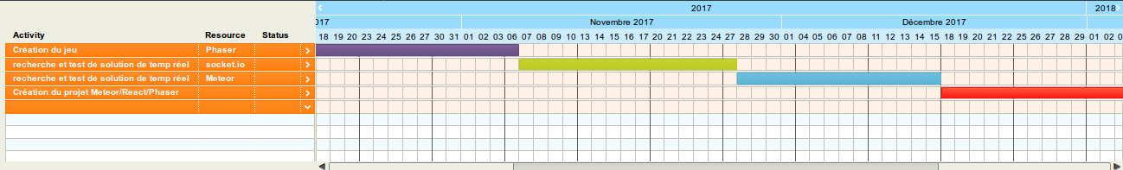

Le Lead Formateur de la Code-Académie jouai alors le rôle du client lors des réunions de fin de sprint.

G - Glossaire

**Hardcore Gamer**  
Dans sa définition théorique, l'expression hardcore gamer désigne simplement un joueur passionné, peu importe quels sont les aspects du Jeu vidéo qui l'attirent le plus. Cette définition a essentiellement pour rôle de s'opposer au concept de casual gamer en marquant une différence dans le temps que le joueur voudra bien accorder au média.

Dans la pratique, néanmoins, cette désignation sera plus volontiers utilisée pour parler du joueur expérimentant le Jeu vidéo par son côté défit : celui-ci connait parfaitement les jeux auquels il joue et cherche parfois à battre ses propres records. Il cherche souvent à "finir" ses jeux en terminant toutes les missions principales et secondaires, en explorant le moindre recoin de la carte et en obtenant la totalité des objets à collectionner.

**Lobby**  
Salle d’attente ou les joueurs seront connecté et pourront paramétrer à plusieurs la session de jeu dans laquelle ils s’apprêtent à se lancer.

**Sprite**  
Un sprite, ou lutin, est dans le jeu vidéo un élément graphique qui peut se déplacer sur l'écran. En principe, un sprite est en partie transparent, et il peut être animé (en étant formé de plusieurs images matricielles qui s'affichent les unes après les autres). Le fond de l'écran constitue généralement le décor et les sprites sont les personnages et les objets qui se superposent au fond d'écran et qui se déplacent. Un sprite peut parfois aussi passer derrière un élément du fond d'écran.

**Skin**  
Les skins, habillages ou thèmes en français, sont des images ou des données qui permettent de personnaliser un logiciel ou un jeu vidéo.

**Système ELO**Le classement Elo est un système d’évaluation du niveau de capacités relatif d’un joueur d’échecs, de jeu de go, ou d’autres jeux à deux joueurs. Plus généralement, il peut servir à comparer deux joueurs d’une partie, et est utilisé par de nombreux jeux en ligne. Tout joueur qui participe à ce type de compétition peut se voir attribuer un classement provisoire1, classement qui sera amené à évoluer en fonction de ses performances.

**Ladder**  
Un ladder (en anglais échelle) est une compétition de jeu vidéo étalée sur une période plus ou moins longue, au cours de laquelle les équipes ou joueurs participants engrangent des points suivant les résultats des matchs qu'ils ont joué. Par exemple, 3 points par match gagné, 1 par égalité, 0 pour une défaite1,2.

Un classement est établi tout au long de la période, le gagnant étant celui qui a obtenu le plus de points après avoir rencontré tous ses adversaires.

Le terme ladder fait donc référence à une échelle que les équipes ou participants vont grimper progressivement suivant leurs résultats.

**Canvas**L'élément canvas est un composant de HTML qui permet d'effectuer des rendus dynamiques d'images bitmap via des scripts. Déjà implémenté dans certains navigateurs, il fait partie de la spécification HTML5.

**H.O.C.**UnHigh Order Component est une fonction qui prend en paramètre une composant React et qui en retourne un autre, amélioré.